Zapiski, ki jih morate prepisati v zvezek. Poševno besedilo je razlaga, tega ne rabite prepisovati.
_________________________________________________________________________________
Ponedeljek, 30. 3. 2020, 1. ura
Kombinatorično drevo, SDZ 5, str. 117

Zgled
Trgovec ponuja majice v zeleni, beli in rdeči barvi. Vse majice so velikosti S, M, L in XL.
Koliko različnih majic ima trgovec v ponudbi?
Reševanje
- Način
(imamo 3 različne barve in 4 velikosti – število majic dobimo, da zmnožimo vse možnosti)
3 * 4 = 12 načinov

- Način – KOMBINATORIČNO DREVO
(Vedno naredimo piko – izhodišče, nato prve tri možnosti, iz vsake možnosti pa še število vej za drugo možnost. Na koncu preštejemo vse možnosti, ki so na »zadnji veji«, v pomoč sem spodaj napisal številke.)
Sliko preriši v zvezek.

Odgovor: Trgovec ima 12 različnih majic.
PRAVILA
- Kombinatorično štetje je preštevanje vseh možnih zaporednih izbir.
- Izbira je neodvisna, če nobena naslednja izbira ni odvisna od predhodne.
(dogodki so med seboj neodvisni, saj npr. barva majice ni odvisna od njene velikosti, več se boste naučili v srednji šoli)

Vaja

Katera in koliko dvomestnih števil lahko sestaviš iz števk 2, 5 in 6, če naj se števke v številu ne ponavljajo? Pomagaj si s kombinatoričnim drevesom.

Reševanje

Sika 1.
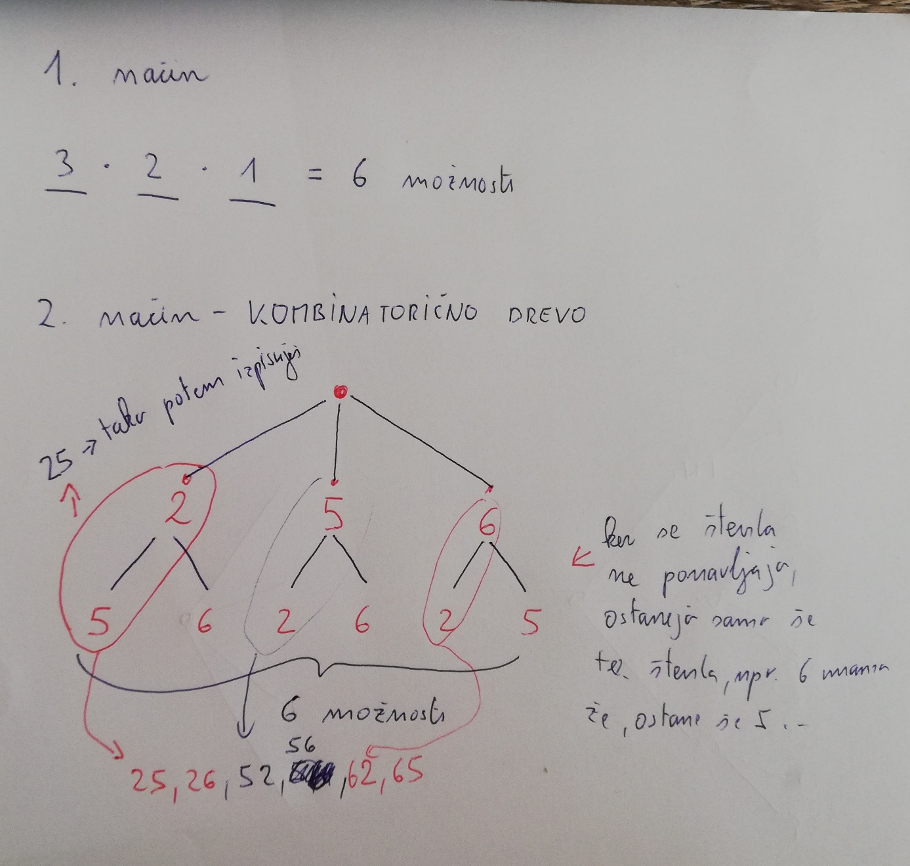
Odgovor: Dobimo 6 števil, to so: 25,26, 52, 56, 62, 65.

Samostojno delo

- Preberi še razlago v SDZ 5, str. 117 in 118
- Reši naloge in preveri rešitve (naloge z zvezdico so dodatne): SDZ 5, str. 118/1, 2, 3, 4*, 6*, 7*.

